

**《大学物理C》测试1**

姓名： 学号： 学院： 专业：

**一、选择题：本题共10小题，每小题2分，共20分。请把正确答案填写在答题纸的正确位置。每小题给出的四个选项中只有一个选项正确。错选、多选或未选的得0分。**

**1. 一质点作直线运动，某时刻的瞬时速度*v* = 2 *m*/*s*，若一秒钟后质点的速度为零，则能确定的是（ ）**

**（A）该时刻的瞬时加速度−2 *m*/*s* 2 （B）该时刻的瞬时加速度2 *m*/*s* 2**

**（C）该一秒间隔内的平均加速度为−2 *m*/*s* 2 （D）该一秒间隔内的平均加速度为2 *m*/*s* 2**

**2. 关于质点的运动，以下说法正确的是（ ）**

**（A）若质点的加速度为恒矢量，它一定作匀变速率运动**

**（B）若质点作匀速率运动，其总加速度必为零**

**（C）若质点作曲线运动且任意时刻速率不为零，切向加速度有可能为零**

**（D）运动质点在某时刻位于矢径的端点处，其速度大小为**

**3. 质量为*m*的质点在*Oxy*平面内运动，运动方程为，则质点在*t*时刻的动量为（ ）**

**（A） （B）**

**（C） （D）**

**4. 如图所示，一个小物体，位于光滑的水平桌面上，与一绳的一端相连结，绳的另一端穿过桌面中心的小孔*O*。该物体原以角速度*ω*在半径为*R*的圆周上绕*O*旋转，今将绳子从小孔缓慢往下拉。则物体（ ）**

*O*

*R*

**（A）动能不变，动量改变；**

**（B）动量不变，动能改变；**

**（C）角动量不变，动量不变；**

**（D）角动量改变，动量改变；**

**（E）角动量不变，动能和动量都改变。**

**5. 质量分别为*m*1、*m*2的两个物体用一劲度系数为*k*的轻弹簧相连，放在水平光滑桌面上，如图所示。当两物体相距*x*时，系统由静止释放。已知弹簧的自然长度为*x*0，则当物体相距*x*0时，*m*1的速度大小为（ ）**

*m*1

*m*2

*k*

**（A） （B） **

**（C）  （D）  （E）**

**6. 质量、外形完全相同的生鸡蛋和熟鸡蛋放在桌上，当它们以相同的角速度沿着相同的轴旋转时，以下说法正确的是（ ）**

1. **生鸡蛋先停下来；**
2. **熟鸡蛋先停下来；**
3. **两者同时停下来；**
4. **无法判断停下来的先后顺序。**

**7. 地球绕着太阳中心做椭圆运动，则在运动的过程中地球相对太阳中心的（ ）**

1. **角动量守恒，动能守恒；**
2. **角动量守恒，机械能守恒；**
3. **角动量守恒，动量也守恒；**
4. **角动量不守恒，动量也不守恒。**

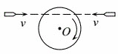**8. 对一个绕固定水平轴O匀速转动的转盘，沿图示的同一水平直线从相反方向射入两颗质量相同，速率相等的子弹，并停留在盘中，则子弹射入后转盘的角速度应（ ）**

1. **增大 （B）减小 （C）不变 （D）无法确定。**

**9. 同一弹簧振子悬挂相同的质量，分别按水平、竖直和倾斜三种方式放置，摩擦力都忽略不计，它们的振动周期分别为*T*1、*T*2和*T*3，则三者之间的关系为（ ）**

**（A）T1=T2=T3 （B）T1=T2>T3 （C）T1>T2>T3 （D）T1<T2<T3**

**10. 一平面简谐波沿*x*正方向传播，波动方程为，则*t* = 0.5 *s*时刻的波形图是（ ）**

**（A） （B） （C） （D）**

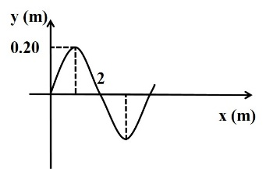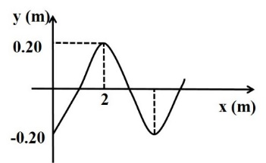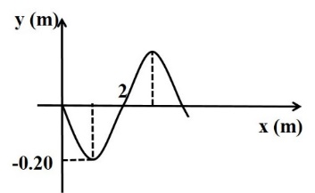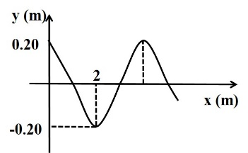

**二、填空题：本大题共10小题，每小题2分，共20分。请把正确答案填写在答题纸的正确位置。错填、不填均无分。**

**1. 一质点沿x方向运动，其加速度随时间变化关系为a=3+2t m/s2，如果初始时质点的速度v0为5m/s，当t为3s时，质点的速度v= 。**

**2. 沿水平方向的外力*F*将物体*A*压在竖直墙上，由于物体与墙之间有摩擦力，此时物体保持静止，如图所示。设其所受静摩擦力大小为*f*0，若外力增大至2*F*，则此时物体所受静摩擦力大小为 。**

*A*

*F*

**3. 质量为*m*的小球自高为*y*0处沿水平方向以速率*v*0抛出，与地面碰撞后跳起的最大高度为0.5*y*0，如图所示。则碰撞过程中，地面对小球的竖直方向冲量大小为 。（重力加速度为*g*，小球与地面碰撞时间忽略不计）**

*y*0

*v*0

**4. 某质点在（SI）的作用下沿*x*轴作直线运动，在从*x*=0移动到*x*=10*m*的过程中，力所做的功为 。**

**5. 刚体的转动惯量与刚体的形状、大小、质量的分布以及 都有关系。**

**6. 长为*l*的匀质细棒质量为*m*，可绕其端点的水平轴在竖直平面内自由转动。若细棒开始时处于水平位置，然后让其由静止开始自由下摆，则细棒转到竖直位置时的角速度为 。**

**7. 假设一弹簧振子作简谐振动，其总能量为*E*1，如果简谐振动振幅增加到原来的两倍，重物的质量增加到原来的四倍，则它的总能量变为________**

**8. 传播速度为100 *m*/*s*、频率为50 *Hz*的平面简谐波，在波线上相距为0.5 *m*的两点之间的相位差是____________.**

**9. 平面简谐波沿*x*轴负方向传播，其波函数为在原点处发生反射，反射点为固定端。则反射波的函数为________________________.**

**10. 轮船在水上以相对于水的速度航行，水流速度为，一人相对于甲板以速度行走。若人相对于岸的速度是水相对于人的速度的2倍，则、和的关系是　　　　　　　　　。**

**三、计算题：本题12分。请在答题纸上按题序作答，并标明题号。**

**一质点沿*x*轴运动，运动方程为（SI）。求：**

**(1)质点位置何时到达最大的正*x*值？**

**(2)在最初的4 *s*内质点所经过的总路程和位移大小?**

**(3)在*t* = 2.0 *s*到*t* = 4.0 *s*的时间内，质点的平均速度为多大？**

**四、计算题：本题12分。请在答题纸上按题序作答，并标明题号。**

**一个质量为*m*的雨滴有静止开始下落，假设该雨滴作直线运动，下落过程中受到的空气阻力与其下落速率成正比，比例系数为*k*，方向与运动速度方向相反。以开始时为计时零点，以地面为参考系，开始时雨点所处位置为坐标原点，竖直向下为正方向。试求：**

**（1）雨点下落速率为*v*时，其加速度；**

**（2）雨点的运动方程；**

**（3）假设雨点下落距离足够大，则雨点落地时速率趋于多少？**

**五、计算题：本题12分。请在答题纸上按题序作答，并标明题号。**

**在一竖直轻弹簧下端悬挂质量*m* = 5*g*的小球，弹簧伸长而平衡。经推动后，该小球在竖直方向作振幅为*A* = 4*cm*的振动，求：**

**（1）小球的振动周期；**

**（2）若选择平衡位置为势能零点，振动的总能量；**

**（3）小球运动的最大速度。**

**六、计算题：本题12分。请在答题纸上按题序作答，并标明题号。**

**绳索上的波以波速*v*=25 *m*/*s*传播，若绳的两端固定，相距2 *m*，在绳上形成驻波，且除端点外其间有3个波节。设驻波振幅为0.1 *m*，*t*=0时绳上各点均经过平衡位置。试写出：**

**（1）驻波的表示式；**

**（2）形成该驻波的两列反向进行的行波表示式。**

**七、计算题：本题12分。请在答题纸上按题序作答，并标明题号。**

**长为*L*的均质细杆，可绕过*O*点的转轴转动，*O*点位于细杆的处，紧挨*O*点悬挂一单摆，轻质摆线的长度为*L*，摆球的质量为*m*。初始时刻，细杆自由下垂，单摆从水平位置由静止开始自由下摆，如图所示。摆球与细杆做完全弹性碰撞。碰撞后，单摆正好停止。若不计轴承的摩擦，试求：**





*O*

**（1）细杆的转动惯量；**

**（2）细杆的质量；**

**（3）碰撞后，细杆的最大摆角。**